**МКУК «Кильмезская МБС»**

**Пестеревская СБФ**

**Проект «Имя героя Великой Отечественной войны**

**на библиотечной карте Кировской области»**

**Чтоб не забыли той страшной войны.**

**Рассказ о ветеране Великой Отечественной войны**

**Селиверстове Дмитрии Александровиче**

**Выполнил : Бажанов Владимир**

**д. Пестерево**

**д. Пестерево**

**2014г**

«Чтоб не забыли страшной той войны… Нельзя научиться любить живых,  
Если не уметь хранить память о павших.»  
 К.К. Рокоссовский.

Прошло 70 лет после окончания Великой Отечественной войны. Мы - поколение 21 века, знаем об этой страшной войне из книг, из кинофильмов, из рассказов своих дедов и прадедов. Людям, живущим в мирное время, трудно представить грохот орудий, свист пуль над головой, кровь, смерть близких, смерть боевых товарищей. Кто знает, как бы повели себя мы, живущие сейчас, окажись мы на месте тех, кто прошёл через ад войны. Люди стали забывать войну… Становиться стыдно за наших ровесников, глупых молодчиков, которые подражают нацистам, провозглашают фашистские лозунги, носят татуировки с фашисткой атрибутикой. Становится стыдно за тех «стервятников», которые ради наживы крадут у больных и немощных ветеранов их фронтовые, «кровью политые» награды. А ведь они спасли нас от унизительного рабства и уничтожения. Всё меньше становится ветеранов. Скоро настанет день, когда поколение победителей Великой Отечественной войны уйдёт из жизни. Я считаю, что мы – молодые, должны сделать всё возможное, чтобы наши дети, дети наших детей знали правду об этой войне, и никогда не допустили бы новой трагедии.

Я хочу рассказать о своём родственнике Селивёрстове Дмитрии Александровиче. Он родился в деревне Моторки Кильмезского района, Кировской области в 1923 году. Его отец Александр Горшков, мать Анна Николаевна - простые крестьяне.

В пятнадцать лет он окончил «семилетку». Начал свою трудовую жизнь в качестве счётовода колхоза «Трудовик» и «Вала - Юнарш ».

Но тут грянула война. Он был призван на фронт 30марта 1942 года в Астрахань, откуда почти сразу же по Волге был отправлен под Сталинград, где проходил обучение до 8 августа в эвакуированном в Ростовском артиллерийском училище. С прорывом фашистом к Дону училище было эвакуировано в тыл, а курсанты пополнили 13-ю гвардейскую дивизию генерала Родимцев, изрядно потрепанную в боях под Харьковом. Пополнялась дивизия только кадровым составом: фронтовиками, выписанными из госпиталей после выздоровления и курсантами военных училищ (в основном из города Астрахани). После этого началась усиленная военная подготовка: стреляли, преодолевали полосы препятствий, метали гранаты по окнам домов, проводили тактические учения в условиях, приближённых к уличным боям. Все чувствовали, что их готовят к боям в каком- то крупном городе, и поэтому на учениях выкладывались, не жалея сил, и, как потом оказалось, не напрасно.

Дмитрий Александрович получил назначение в 4-ю батарею 32-го гвардейского артиллерийского полка. 13-я гвардейская дивизия на помощь защитникам Сталинграда подоспела вовремя. Фашисты уже прорвались к Волге. Только узкая полоска берега около 50 метров оставалась у защитников города. Ни снаряды, ни танки врага не смогли опрокинуть наших бойцов «За Волгой для нас земли нет!»- говорили они. За Волгой, на всем обозримом пространстве, лежал в развалинах горевший Сталинград, а на всём протяжении реки плыли горящие островки нефти. Пламя над городом поднималось на высоту до 800 метров. В небе стояло чёрное облако дыма.

В ночь с 14 на 17 сентября артиллеристы – разведчики 4-й батареи 32- го гвардейского артиллерийского полка 13-й гвардейской дивизии получили приказ переправиться на правый берег Волги (на котором находиться Сталинград, ныне Волгоград), устроить на пятом этаже мельницы командный наблюдательный пункт и вести оттуда корректировку огня батареи. Сталинградцы называли её тогда «гергартовой мельницей», по имени бывшего владельца обрусевшего немца Герхарда. Переправа, или, скорее, десант, штурм Волги - это было что-то такое страшное, что врезалось память Дмитрия Александровича. В это время противник открыл артиллерийский огонь, но спасла чёрная дымовая завеса, которая стелилась над Волгой. Было ему в ту пору неполных двадцать лет. Переправившись через Волгу и заняв мельницу, боец Селиверстов с товарищами вели корректировку огня, передавая в штаб ценные сведения о положении фашистских войск, стремившихся сходу взять Дом Павлова и выйти к Волге. Связь с домом Павлова, на крыше которого тоже находился наблюдательный командный пункт, поддерживали посредством окопов и траншей.

Так вспоминает те страшные дни Дмитрий Александрович: «Наша пятиэтажная крепость со стенами кирпичной кладки полуметровой толщины выдерживала напор сородичей его предков, ежедневно долбивших эти стены из всех видов оружия. Помнится, лет десять-пятнадцать назад в многотиражке ММЗ какой-то чудак сделал «открытие»: на этой мельнице якобы выпекали хлеб для защитников Сталинграда. Если бы! Прочитав эти строки, поневоле вспомнил, какая была голодуха (около недели из-за Волги не могли доставить нам продукты). На всех пятиэтажках мельница была начинёна мукомольными станками. Мы собирали полусгоревшую муку, а из других подразделений подбирали в подвалах пшеничное зерно, перемешанное с пылью и битым кирпичом. Какой уж тут хлеб!.. В 300-350 метрах ниже нас в блиндаже, на крутом берегу Волги, расположился штаб 42-го стрелкового полка полковника И.П. Елина. Радиотелеграфистом там был Г. С. Ясновский, впоследствии один из лучших механизаторов Марийской сельхозопытной станции. (В сентябре 1977 года, когда отмечалось 35-летие вступления 13-й гвардейской дивизии в Сталинградскую битву, мы вместе с ним ездили на встречу с однополчанами в Волгоград)».

«Основной состав нашей 4-й батареи 32-го гвардейского артполка находился на левом берегу Волги около Красной Слободы. А на мельнице был наш « интернационал» - телефонисты Агронский и Фрайба (оба евреи), посыльный батареи лейтенантом Слининым. Мы с Ивановым (как и телефонисты), сменяя друг друга, круглосуточно несли дежурство на пятом этаже мельницы, наблюдая за противником под непрерывный грохот орудий. Расслаблялись на какое-то время лишь тогда, когда комбат со своего НП корректировал по телефону (кабель был проложен по дну Волги) огонь батареи.

Зима стояла суровая. Сильные морозы с ветродуем из астраханских калмыцких степей пробирали до костей. В подвале, куда мы поочерёдно спускались со своей верхотуры на отдых, было не намного теплее - его сильно продувало, а дров у нас не было - всё сгорело, что могло гореть. Иногда ночью, несмотря на опасность, выползали из мельницы, чтобы наломать досок из полусгоревшего забора, который находился в 30-40 метрах от дома. Иногда это удавалось, можно было согреть еду и чай. Но чаще немцы сразу же открывали огонь, и приходилось возвращаться ни с чем. Противник располагался в нескольких метрах за тем же забором и тоже мёрз. Ему тоже нужны были эти доски. Так и ломали забор с той и с другой стороны, рискуя собственными жизнями, обстреливая друг друга. Мыться было негде. Один раз развели огонь на втором этаже, наскоро помылись. Но немцы обстреляли. Играя «в зубарики», я так простудился, что и после войны несколько лет не мог избавиться от кашля и фурункулёза.»

Так держались артиллеристы - разведчики на Гергартовой мельнице до 10 января 1943 года, вели наблюдение за врагом.комбата Халеев (татарин), разведчики Иванов (русский) и я (вятский черемисин) во главе с комбатом Николаем Филипповым и командиром взвода управления

11января 13-ю. гвардейскую дивизию перебросили в район завода «Красный Октябрь» на ликвидацию окруженной северной группы войск 6-й немецкой армии. И здесь гвардейцы сражались мужественно и отважно.

А 1 февраля нас, артиллеристов, (кроме тех, кто вёл огонь), собрали в спецподразделение, и мы вместе с другими штурмовали занятые противником Красные казармы. В книге «Тринадцатая гвардейская», полковник И.А. Самчук писал об этом так: «В восемь часов, 1 февраля советская артиллерия обрушила на врага десятки тысяч снарядов и мин. Чёрная пелена дыма от взрывов заволокла небо. После мощной артиллерийской подготовки, полки дивизии начали штурм Красных казарм. Противник сосредоточил здесь большое количество живой силы и техники, включая тяжёлые танки, и встретил гвардейцев огнём из всех видов оружия. Семь часов длился бой. Лишь к вечеру сопротивление врага было сломлено, и над казармами взвился красный флаг. На следующее утро после бомбового удара авиации и мощного арт-огня советские войска возобновили штурм вражеских позиций. В 14 часов, 2 февраля гитлеровцы прекратили сопротивление». Над лежавшим в руинах городом, над великой русской рекой, где шесть с лишним месяцев днём и ночью не смолкал гул канонады, установилась непривычная тишина. А по дорогам на Дубровку и Красную Слободу потянулись пленные немцы. 24 февраля наша дивизия покидала Сталинград. Её путь лежал на запад, туда, где проходила передовая линия советско-германского фронта, отодвинутая героическими усилиями Красной Армии на многие километры от Волги после мельницы Дмитрий Александрович участвовал в боях на Курской дуге. Так вспоминает он о тех боях: «В грандиозном сражении на Курской дуге довелось участвовать и нам, курсантам 2-го Ростовского артиллерийского училища. Позади у нас осталась Сталинградская битва в составе 13-й гвардейской стрелковой дивизии А.И. Родимцева мы обороняли Дом Павлова и мельницу №4 (ныне там разместился музей-панорама «Сталинградская битва»). После разгрома окружённой советскими войсками 6-й армии фельдмаршала Паулюса, наша дивизия и 97-я гвардейская стрелковая дивизия гвардии полковника(впоследствии генерала) И.И. Анциферова, были переброшены под Воронеж, войдя в состав 5-й гвардейской армии А.С. Жадова. Летом 1943 года, верховное командование вермахта попыталось взять реванш на Волге и, как заявил Гитлер, «вернуть то, что зимой было потеряно». Для этого немцы намеревались провести наступательную операцию под кодовым названием «Цитадель». 5 июля немцы перешли в наступление. К 11 июля они продвинулись на белгородском направлении в глубь нашей обороны до 35 км. И вышли в район Прохоровки. Здесь 12 июля, произошло крупнейшее танковое сражение второй мировой войны. Совершив 120-140 км. Переход, 13-я и 97-я гвардейские дивизии в составе 5-ой гвардейской армии преградили фащистким полчищам путь на Обоянь- Курск. О действиях нашей дивизии И.А. Самчук и Ю.Н. Бабиков писали потом в книге «Котёл под Томаровкой». Отразив все попытки немцев прорваться к Курску со стороны Орла и Белгорода, советские войска сами перешли в наступление, и 5 августа, ровно через месяц после начала вражеского наступления, они заняли эти города. В тот день небо столицы впервые озарили залпы победного салюта. А 23 августа в разгроме немцев в Курской битве была поставлена окончательная точка. Эта победа на Курской дуге и последовавшая за ней выход наших войск к Днепру завершили коренной перелом как в ходе Великой Отечественной войны, так и Второй мировой войны в целом.»

В одном из боёв Дмитрий Александрович получил тяжёлое ранение, побывав в четырёх(!) госпиталях и всё же на фронт не попал. В военкомате города Павлов-на-Оке ему предложили закончить обучение и направили в Арзамасское миномётно-артиллерийское училище, после окончания которого Селивёрстов был откомандирован в Горьковское суворовское училище на должность помощника офицера-воспитателя. Здесь он до конца 1946 года ведёт воспитательную работу, приобщая молодую смену к навыкам военного дела, передаёт им опыт советских солдат и офицеров, приобретённый ими в годы войны. Суворовское училище было переведено в другой город, а Дмитрий Александрович демобилизовался и уехал в родные места, ведь в Азиково его ждала невеста Лидочка - Лидия Ивановна Максимова.

Там он работал избачом, затем закончил школу механизации сельского хозяйства и работал электромехаником в колхозе «Вала- Юнарп». Очно закончил среднюю сельхозшколу по подготовке председателей колхозов, работал агрономом колхоза, дважды избирался заместителем председателя колхоза, трижды председателем колхоза, в том числе как тридцатитысячник.

С августа 1963 года работал в Марийском АССР директором Сургутовского госплодопитомника, затем директором плодопитомнического совхоза «Сургутовский» Медведевского района, с августа 1965 года - главный агрономом совхоза «Марисолинский» Сернурского района. Селиверстов Д.А. без отрыва производства закончил в 1965 году Ижевский сельскохозяйственный институт, получил специальность учёного агронома. С февраля 1967 года работает на Марийской государственной республиканской с/х. опытной станции. Сначала и.о. главного отдела пропаганды, заведующим отделом плодоводства, после изменения структуры отделов с апреля 1969 года - заведующим лабораторией садоводства, а в связи с укрупнением отделов с апреля 1980 года старшим научным сотрудником, руководителем группы садоводства, отдела картофелеводства и плодоовощества.

Из характеристики Д.А.Селивёрстова

«За период работы на станции Селивёрстов Д.А. показал себя знающим, инициативным, энергичным, требовательным и принципиальным в решении вопросов научным сотрудником. Дисциплинирован, трудолюбив, умело сочетает научную и производственную деятельность. За время его работы в садоводстве станции произведено 230 тонн ягод, более 1 млн. штук рассады земляники, 180 тысяч саженцев ягодных кустарников районированных и перспективных сортов. Тов. Селивёрстов ведёт широкую пропаганду по развитию садоводства в республике на страницах газет «Марийская правда» и «Марий коммуна», районной газеты «Путь к коммунизму», опубликовал 19 научных работ, является одним из авторов книги «Сады на радость людям». В коллективе пользуется заслуженным авторитетом, политически грамотен, морально устойчив. Активно участвует в общественной жизни - семь раз избирался секретарём партийной организации управлении и науки, членом парткома и рабочей станции, восемь лет был секретарём учёного совета станции, начальником штаба гражданской обороны станции. Ведёт военно- патриотическую работу. С 1969 года является нештатным начальником Медведевского районного объединённого учебного пункта по НВП при опытной станции, подготовил 1120 юношей района для службы в Вооруженных силах.

Сейчас Д.А. Селивёрстов живёт в городе Йошкар- Оле. Он инвалид Отечественной войны 3 группы, награждён орденом Славы 3 степени, медалями «За оборону Сталинграда», «За победу над фашистской Германией в Великой Отечественной войне 1941-1945гг.», тремя юбилейными медалями. За высокие показатели в социалистическом соревновании награждён двумя нагрудными знаками «Победитель социалистического соревнования», за многолетний добросовестный труд с с/х. медалью «Ветеран труда», юбилейной Почётной грамотой к 110-летию со дня рождения В.И. Ленина, занесён в Книгу почёта опытной станции, отмечен Почётной грамотой Министерства с/х и Обкома профсоюза работников с/х. за добросовестный труд и в связи с 60- летием со дня рождения и Почётными грамотами дирекции, парткома и профкома станции.

Приложение

Из семейного фотоархива:

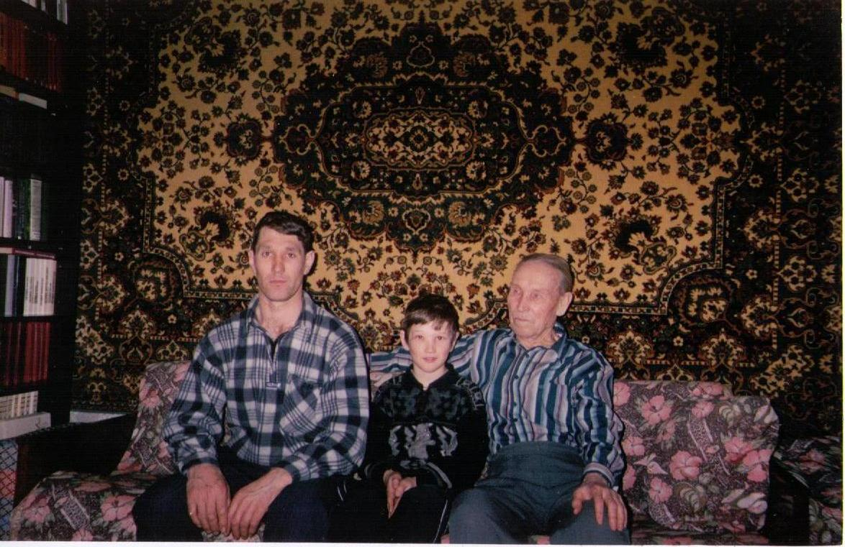

Дома у Д.А. Селивёрстова (слева на право): мой отец, я и Селивёрстов Д.А.

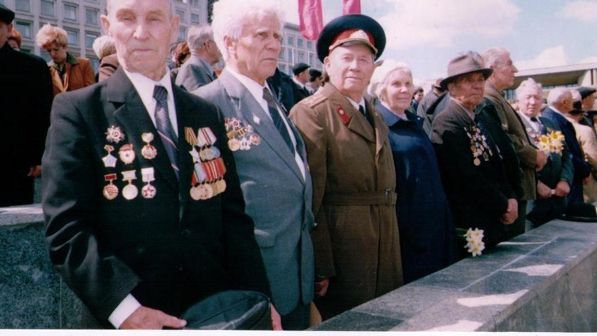

На параде в Йошкар - Оле

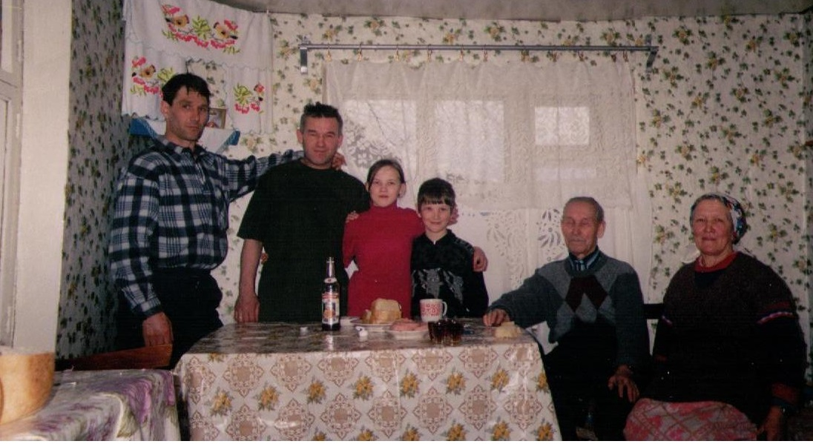

Селивёрстов в кругу родственников:

(справа на лево) моя бабушка, Селивёрстов, я, Аида, мой дядя, мой отец.

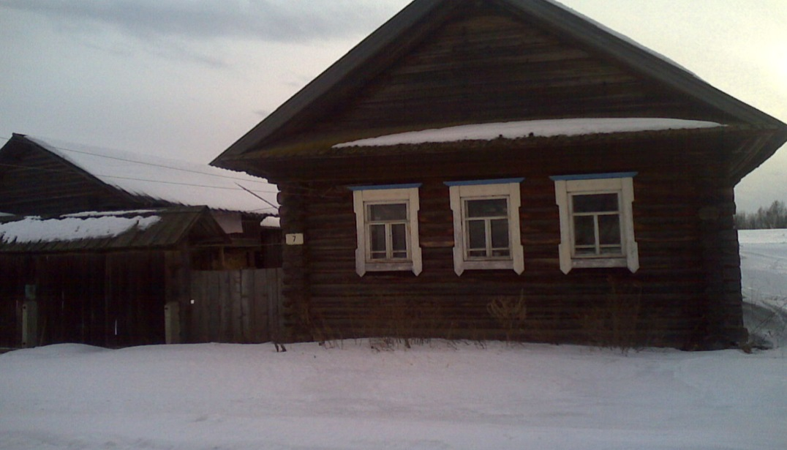

На этом месте стоял дом Селивёрстова Д.А.